Перечень неиспользуемых объектов, находящихся в собственности Пружанского района, подлежащих списанию и в отношении которых возможно принять решение по отчуждению по заявлению заинтересованной стороны

Общее наименование объекта, адрес | Наименование балансодержателя | Инвентарный номер | Общая площадь (кв.м) | Фото | Контактные телефоны

1 | 2 | 3 | 4 | 5 | 6
- Казарма, Пружанский район, Пружанский с/с, 49 | Государственное учреждение по охране бывших военных городков и оказанию услуг "ТОПОЛЬ" | 124/С-9736 | 5182,0 | 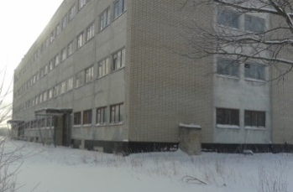 | директор  государственного учреждения по охране бывших военных городков и оказанию услуг «ТОПОЛЬ» Сипливый П.Н., 801632- 44380;  главный специалист отдела экономики Пружанского райисполкома Зайко О.М., 801632-41690
- Доля 10479/10690 в здании дома культуры Пружанский район, Линовский с/с, д. Бакуны,  ул. Центральная, 66 | Отдел культуры райисполкома | 124/С-17318 | 1047,9 | 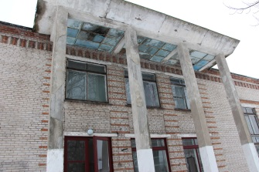  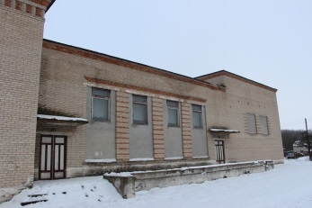 | начальник отдела культуры райисполкома Понимаш К.И., 801632-34245;  главный специалист отдела экономики Пружанского райисполкома Зайко О.М., 801632-41690
- Изолированное помещение библиотеки, Пружанский район, Ружанский с/с,  д. Лососин, ул. Пионерская, 9, пом. 2 | Ружанский сельский исполнительный комитет | 124/D-8974 | 144,9 | 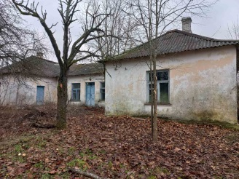 | председатель Ружанского сельского исполнительного комитета  Юрковская О.В., 81632-44356;  главный специалист отдела экономики Пружанского райисполкома Зайко О.М., 801632-41690

